【】‘
T
20××-××-××实施

20××-××-××发布

粉末抗压强度测试方法
Testing method of compressive strength of powder

（预审稿）

GB/T XXXX—20XX

中华人民共和国国家标准
ICS 77.160
CCS H 16
国家市场监督管理总局
国家标准化管理委员会
发布

前 言

本文件按照GB/T 1.1-2020《标准化工作导则 第1部分：标准化文件的结构和起草规则》的规定起草。
请注意本文件的某些内容可能涉及专利。本文件的发布机构不承担识别专利的责任。
本文件由中国有色金属工业协会提出。
本文件由全国有色金属标准化技术委员会（SAC/TC 243）归口。
本文件起草单位：。******
本文件主要起草人：*****。

粉末抗压强度测试方法

1 范围
本文件规定了粉末抗压强度的定义、测试方法及测试设备的要求。
本文件适用于颗粒直径不小于5μm的金属、合金、陶瓷、有机物及其复合物粉末颗粒抗压强度的定量测试。
2 规范性引用文件
下列文件中的内容通过文中的规范性引用而构成本文件必不可少的条款。其中，注日期的引用文件，仅该日期对应的版本适用于本文件；不注日期的引用文件，其最新版本（包括所有的修改单）适用于本文件。
GB/T 8170 数值修约规则与极限数值的表示和判定。
GB/T 20117 精细陶瓷粉体颗粒尺寸分布测试用样品的制备
3 术语和定义
本标准中使用的术语和定义如下。
3.1
压溃力 （F_{yk}）
粉末颗粒被压溃时的试验力。
3.2
颗粒抗压强度（P_{yk}）
由压溃力计算所得到的强度数值。
3.3
平面压头
试验过程中用于对粉末颗粒施加纵向压力且与粉末接触面为平面的压头。
3.4
粒径（d）
被测试粉末颗粒不同轴径长度的算术平均值。对于类球形或不规则球形颗粒，按照图1所示的方法进行测量，粒径d为d₁与d₂的算数平均值。
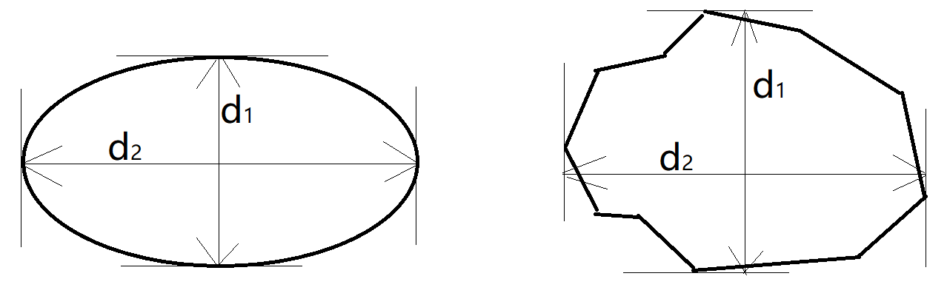
图 1类球形或不规则球形颗粒粒径的测试方法

4 方法原理
将粉末样品放置在试样平台上，通过显微镜寻找合适粉末颗粒，然后利用平面压头对该颗粒施加压力，如图2（a）所示，粉末颗粒随压力的增加发生变形直至被压溃。记录粉末压溃时的试验力为颗粒的压溃力F_{yk}，如图2（b）所示。根据颗粒的粒径d计算出颗粒的受力面积，进而计算出粉末颗粒抗压强度P_{yk}。
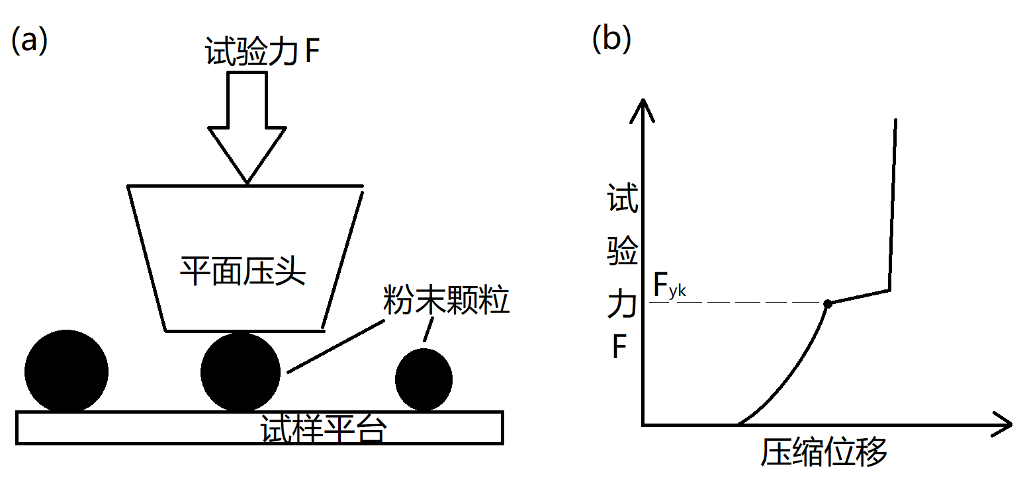
图 2(a) 试验方法示意图 (b)试验力曲线及压溃力判定图

5 仪器设备
5.1 总则
粉末颗粒抗压强度测试仪器包括试样平台、试样观察装置、粒径测量装置、平面压头、平面压头加载装置、试验力-位移关系显示或记录装置等部分。
5.2 试样平台
试样平台用于放置粉末试样，试样平台的表面需要水平、光洁、平整，表面粗糙度Ra≤0.1μm。
5.3 试样观察装置
试样观察装置用于对粉末颗粒的观察和定位，以保证在后续测试中平面压头可以准确压到待测试的粉末颗粒。
5.4 粒径测量装置
粒径测量装置用于对粉末颗粒粒径的测量。
5.5 平面压头
平面压头用于直接对粉末颗粒施加压力，平面压头的下表面要求水平、光洁、平整，且具有足够高的硬度。平面压头的尺寸需大于测试粉末颗粒尺寸。
5.6 平面压头加载装置
平面压头加载装置用于对粉末颗粒施加垂直压力，加载装置的试验力测试精度要求优于最大试验力的1%。平面压头位移精度优于0.01d μm（d为颗粒粒径），加载速率以不大于0.1d μm/s为宜。加载速率一旦确定，中途不准许突然改变。
5.7 试验力-位移关系显示或记录装置
试验力-位移关系显示或记录装置用于显示或记录平面压头对粉末颗粒施加压力过程中试验力与平面压头位移的数值或关系曲线。
6 试验步骤
6.1 试验条件
本文件所规定的各项试验步骤应在相对湿度10%～60％、温度10℃～35℃的环境条件下进行，且测试时温度波动不大于±1℃。应保证测试仪器装置周围无振动，试验平台附近无空气对流。
6.2 试样
试样应置于室温下密封存放，防止存放期间粉末受潮或损伤。必要时，在测试前进行烘干处理。
6.3 测试过程
6.3.1 使用柔软的无尘布或洁净纸对试验平台及压头进行清理。
6.3.2 开启设备系统，预热30 min。
6.3.3 将待测粉末均匀的铺散在试验平台上。
6.3.4 通过显微镜寻找粉末颗粒，使用粒径测量装置测试粉末粒径d。
6.3.5 将平面压头对准粉末后，选择合适的加载压力和加载速度进行压溃测试。获得试验力与压缩位移曲线。记录粉末颗粒出现压溃现象时获得粉末颗粒的压溃力 （F_{yk}）。
7 试验结果计算及数据处理
7.1 按照以下公式计算粉末颗粒抗压强度。
$$P_{\text{yk}}=2.48×\frac{F_{yk}}{π•d^{2}}$$
式中，
P_{yk}为抗压强度，单位为MPa；
F_{yk}为压溃力单位为N；
d为颗粒粒径d单位为μm。
7.2 粉末抗压强度随机选取5个颗粒进行测试，计算平均值。
7.3 测试结果按GB/T 8170的规定修约到小数点后2位。
8 试验报告
试验报告应包括以下内容：
- 样品名称及编号；
- 试验条件；
- 试验结果；
- 试验日期和测试人员；
- 本文件没有规定的各种操作；
- 可能影响试验结果的情况；
- 本文件编号。
9 参考文献：
JIS R 1639-5 精细陶瓷颗粒特性的试验方法 第5部分：单一颗粒的抗压强度 。

